Séance 1/ Etude de cas : L’espace productif et décisionnel de ma région.

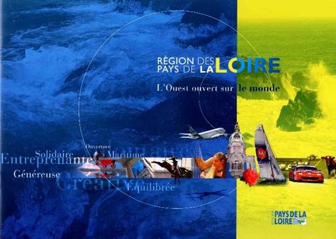

-Quels sont les acteurs à l’origine de cette plaquette et des deux vidéos?

-Quelle image veulent-ils donner de la région des Pays de la Loire et de la Mayenne?
--------------------------------------------------------------------------------------------------------------------------------------------------------------------------------------------------------------------------------------------------------------------------------------------------------------------------------------------------------------------------------------------------------------------------------------------------------------------------------------------------------------------------------------------------------------------------------------------------------------------------------------------------------------------------------------------------------------------------------------------------------------------------------------------------------------------------------------------------------------------------------------------------------------------------------------------------------------------------------------------------------------------------------------------------------------------------------------------------------------------------------------------------------------------------------------------------------------------------------------------------------------------------------------------------------------------------------------------------------------------------------------------------------------------------------------------------------------------------------------------------------------------------------------------------------------------------------------------------------------------------------------------------------------------------------------------------------------------------------------------------------------------------------------------------------------------------------------------------------------------------------------------------------------------------------------------------------------------------------------------------------------------------------------------------------------------------------------------------

Document 1 : Données INSEE 2007 (département de la Mayenne)
- Emplois par catégorie socioprofessionnelle.
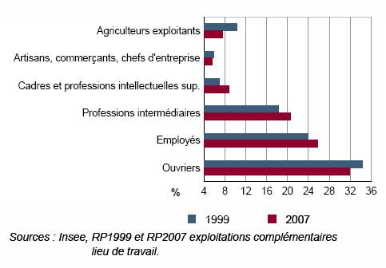
- Emplois selon le secteur d’activité en 2007.
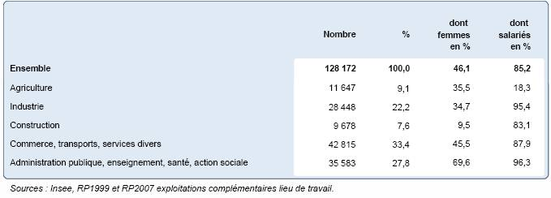
Activité 1 : Quelles informations délivrent ces documents quant à l’orientation économique de la région ?

Activité 2 : Comment se marque le dynamisme économique régional ?

Document 1 : Qui est Lactalis, futur géant mondial du lait ?
« Lactel, Président, La Laitière, Rondelé… » : Toutes ces marques appartiennent au même groupe, « Lactalis ». Son nom, méconnu, n’est pas présent sur les étiquettes. Mais ses dizaines de produits sont partout dans les étals et en font un géant multinational du lait. En achetant l’italien Parmalat ce mardi, le groupe pourrait même bien devenir le numéro un mondial. Déjà présent dans 148 pays, où il collecte près de 10 milliards de litres de lait chaque année, le groupe Lactalis pourrait en effet atteindre avec cette acquisition un chiffre d’affaires de 14 milliards d’euros, et devancer Danone et Nestlé, ses deux concurrents. Une ambition de plusieurs décennies pour ce groupe familial né en commercialisant « Président », le premier camembert pasteurisé, dans les années 60. 20minutes.fr, 28/06/2011.

Document 2 : Netik s'implante dans la toile lavalloise

Pour attirer les entreprises, les acteurs du Contrat de site du bassin lavallois, dont le Conseil général de la Mayenne, ont décidé de faire appel à un cabinet spécialisé : Sofred Consultant. L’option porte ses fruits, puisque ce partenaire vient d’attirer, dans la toile lavalloise, un des leaders de la mise en place de boutiques en ligne sur internet. […]Le fait que Laval soit facilement accessible de Paris en 1h35 par TGV et que les coûts d’implantation et d’exploitation y soient moindres qu’en Île-de-France ont déterminé pour partie le choix de « Netik » (cabinet de conseil et d’ingénierie spécialisé dans les projets e-business). Mais ce ne sont pas les seuls critères qui ont pesé… La reconnaissance du bassin lavallois comme centre d’expertise européen en réalité virtuelle, grâce notamment à ses formations d’ingénieurs, a également séduit les dirigeants intéressés par ce « facteur de dynamisme dans le secteur des nouvelles technologies et de l'innovation qui correspond parfaitement aux objectifs de développement de Netik ». 2008 La Mayenne.fr

Document 3 : La plus innovante des agglomérations de 70 000 à 100 000 habitants
Fabienne Proux pour LEntreprise.com, publié le 06/11/2009
A défaut d'être naturellement attractive, Laval peut se targuer d'être à la pointe de l'innovation. La création, en 1998, des Rencontres internationales de la réalité virtuelle, devenues "Laval Virtual", a clairement fait de la capitale de la Mayenne l'un des centres européens du secteur.
L'investissement lavallois en faveur des nouvelles technologies a aussi attiré trois pôles de compétitivité de l'Ouest, Images et réseaux, EMC2 et IDforCAR, qui ont noué des partenariats avec divers acteurs locaux. Mais ce n'est pas tout. Pour attirer des entreprises innovantes, Laval a sa botte secrète.
Créé en 2007 par Laval Mayenne Technopole et le comité d'expansion de la Mayenne, le concours Idénergie s'adresse à tous les porteurs de projets innovants, quel que soit leur lieu de résidence. A la suite d'un appel à projets national, huit candidats sont sélectionnés et suivent un programme de formation à la création d'entreprise, avec une semaine de stage par mois, tous frais pris en charge. Les Parisiens Laurent Chrétien et Pascal Fonteneau, créateurs fin 2008 de Sovame (archivage de la mémoire via une plate-forme internet communautaire), n'avaient pas prévu de s'installer à Laval.
"Nous avons choisi Idénergie parmi d'autres concours, dont celui de la CCI de Paris, car nous avons privilégié l'accompagnement de l'équipe conseil de la technopole au soutien financier. Mais également parce que nous n'étions pas obligés de créer notre entreprise en Mayenne", expliquent-ils. L'opération séduction de l'agglomération a bien marché puisque, au final, ils ont choisi de rester à Laval !
Document 4 : Coopération métropolitaine : signature du protocole
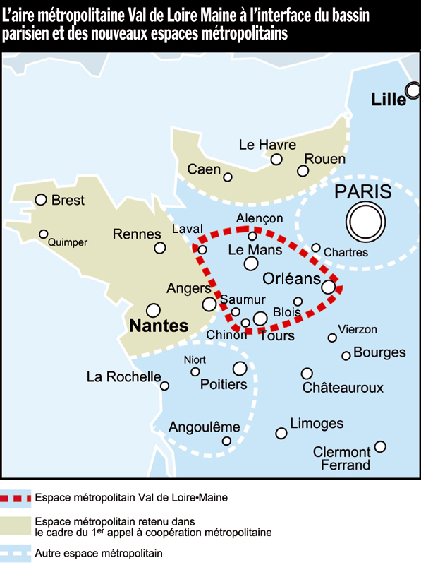

Mercredi 29 novembre 2006, à Paris, a été signé le protocole de coopération de l'espace métropolitain Val de Loire - Maine. Cette signature vient conclure une démarche de coopération engagée par huit agglomérations (Orléans, Blois, Tours, Chinon, Saumur, Alençon, Laval et Le-Mans) visant à constituer un réseau visible à l'international. L’espace métropolitaine Val de Loire-Maine nourrit deux ambitions majeures, lesquelles font l’objet d’un programme d’actions : faire de l’excellence patrimoniale un vecteur d’attractivité et de développement ; renforcer l’attractivité et la compétitivité des territoires en poursuivant et développant des coopérations dans le domaine économique, de l’enseignement supérieur et de la recherche.

Activité 3 : Quelles sont les faiblesses de la région ?

Document 1 : Les aires urbaines françaises. (Mapanddata.com)
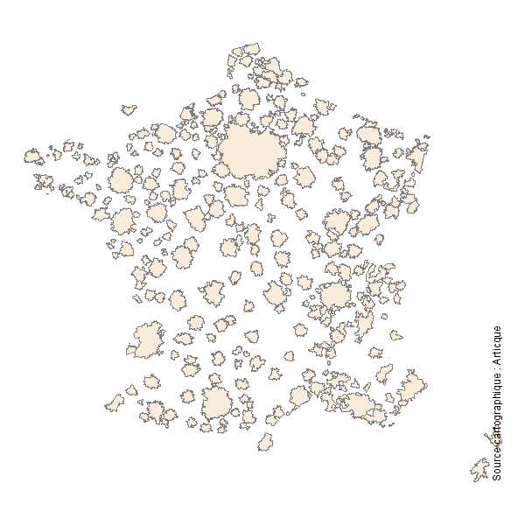
Document 2 : Evolution démographique.
En dépit d'un solde migratoire globalement positif avec le reste du territoire français, la population de la Mayenne serait affectée négativement par les migrations à l'horizon 2040 : le déficit migratoire observé chez les jeunes de 15 à 25 ans pèserait sur la natalité et l'arrivée de populations nouvelles plus nombreuses et plus âgées que la moyenne aboutirait in fine à augmenter le nombre de décès.
Le déficit migratoire des jeunes âgés de 18 à 25 ans correspondrait aux départs des jeunes allant suivre leurs études dans d'autres départements mieux pourvus en universités ou en écoles d'enseignement supérieur.
Les principales migrations résidentielles se feraient avec les départements de la région des Pays de la Loire mais également avec les départements limitrophes de la région, notamment l'Ille-et-Vilaine et l'Orne.

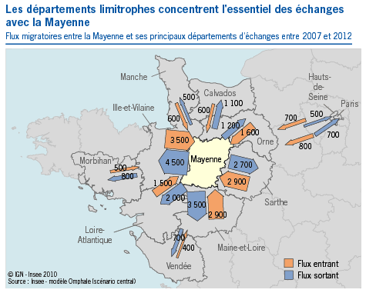

Document 4 : Axes et nœuds et communication.
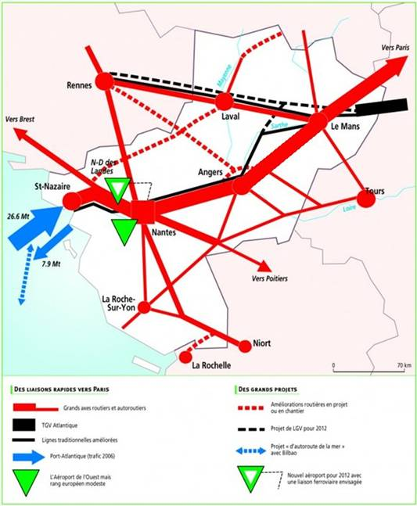

Bilan : En vous appuyant sur votre travail, vous répondrez dans un développement organisé à la problématique de la séance.

